附件1

食品经营许可证格式规定

## 1 范围

本部分规定了食品药品监管部门颁发的食品经营许可证正本、副本的格式。

本部分适用于食品经营许可证的缮制、计算机处理等。

2 规范性引用文件

下列文件中的条款通过本标准的引用而成为本标准的条款。

GB/T 10335.1-2005 涂布纸和纸板涂布美术印刷纸（铜版纸）

GB/T 16832-1997 格式设计基本样式

3 术语和定义

3.1 图文区

用于复制、存储或传输顺序记录信息的预定区域。

[GB/T 16832]

4 设计原则

4.1 食品经营许可证格式应符合《中华人民共和国食品安全法》和《食品经营许可管理办法》的规定。

4.2 食品经营许可证格式由若干个元素组成，其中数据项设置应简洁明了，避免冗余数据元的出现。

4.3 食品经营许可证格式应既能满足食品经营许可业务管理需要，又能满足数据自动处理的需要。

4.4 食品经营许可证中如需标注少数民族语言文字的，应当依照相关法律法规的规定标注。如书写空间不足，可适当调整字体大小。

5 食品经营许可证正本格式

5.1 纸张及防伪要求

食品经营许可证的正本用纸为A3型亚光铜版印刷纸（即297毫米×420毫米），并符合GB/T 10335.1中定量为157g/m2 ，平滑度≥400s的纸张要求。

在正本左上角向右30毫米，上边缘向下43毫米处开始，隐印有“食品经营许可”字样的荧光防伪标识。“食品经营许可”字体为隶书，字号为40磅，防伪油墨为无色荧光绿（表面看不到，只能通过验钞灯才可以看到）。

注：本标准中图文区的文字（包括荧光防伪文字以及图文区中的数据项等）位置是指文字的左边缘距离许可证左边缘的距离，文字上边缘距离许可证上边缘的距离。

5.2 图文区尺寸

食品经营许可证的正本图文区尺寸为：257毫米×380毫米；图文区外边缘距离许可证上下左右上边缘均为20毫米。（证书花边距边缘20毫米）

5.3 食品经营许可证正本的构成

食品经营许可证正本由下列元素构成：

1. 边框
2. 底色
3. 国徽（烫金）
4. 数据项

其中数据项包括：

1. 食品经营许可证
2. 社会信用代码（身份证号码）
3. 经营者名称
4. 法定代表人（负责人）
5. 住所
6. 经营场所
7. 主体业态
8. 经营项目
9. 有效期至年月日
10. 许可证编号
11. 日常监督管理机构
12. 日常监督管理人员
13. 投诉举报电话：12331
14. 发证机关
15. 签发人
16. 年月日
17. 二维码
18. 国家食品药品监督管理总局监制

5.4 正本图文区各元素说明

5.4.1 边框

边框宽度均为8毫米；边框颜色CMYK=C：50，M：50，Y：70；

边框左侧外边缘距离许可证左边缘20毫米，边框左侧内边缘距离许可证左边缘28毫米；

边框右侧外边缘距离许可证左边缘400毫米，边框右侧内边缘距离许可证左边缘392毫米；

边框上侧外边缘距离许可证上边缘20毫米，边框上侧内边缘距离许可证上边缘28毫米；

边框下侧外边缘距离许可证上边缘277毫米，边框下侧内边缘距离许可证上边缘269毫米；

边框花纹样式按照本标准中“图1食品经营许可证正本格式示意图”中的花纹样式设计。

注1：本标准中图文区元素区域位置误差均为±1毫米。

注2：正本图文区元素（国徽徽章除外）颜色未作特别说明的均为黑色CMYK=K：100。

5.4.2 底色

底色颜色CMYK=C：65，M：20；

水印字样为“CFDA”，颜色为CMYK=C：65，M：20，水平放置，字体为黑体，字号为36磅，“CFDA”字样中的字连续排列，字样与字样之间间隔16毫米，水印字样相邻行间隔5毫米。

5.4.3 国徽

徽章居于许可证横向居中位置，国徽：49×51mm ；

徽章左侧边缘距离许可证左边缘186毫米，右侧边缘距离许可证左边缘235毫米；

徽章上侧边缘距离许可证上边缘32毫米，下侧边缘距离许可证上边缘83毫米。

注：国徽印制参照GB15093-2008。

5.4.4 数据项

5.4.4.1 食品经营许可证

区域：从距离许可证左边缘115毫米，上边缘91毫米开始；

表示：字体为方正小标宋简体（简称小标宋），字号为55磅，间距为11毫米，字体颜色为CMYK=C：30，M：35，Y：100。

5.4.4.2 经营者名称：

区域：从距离许可证左边缘50毫米，上边缘120毫米处开始，与“法定代表人（负责人）”保持两端对齐；

表示：字体为小标宋，字号为20磅；

事项内容：紧接事项名称连续排列，字体为宋体，字号为18磅。

5.4.4.3 社会信用代码（身份证号码）：

区域：从距离许可证左边缘50毫米，上边缘134毫米处开始，与“法定代表人（负责人）”保持两端对齐；

表示：字体为小标宋，“社会信用代码”字号为20磅，“（身份证号码）”字号为18磅；

事项内容：紧接事项名称连续排列，字体为宋体，字号为18磅。

5.4.4.4 法定代表人（负责人）：

区域：从距离许可证左边缘50毫米，上边缘152毫米处开始，连续排列；

表示：字体为小标宋，字号为20磅；

事项内容：紧接事项名称连续排列，字体为宋体，字号为18磅。

5.4.4.5 住所：

区域：从距离许可证左边缘50毫米，上边缘165毫米处开始，与“法定代表人（负责人）”保持两端对齐；

表示：字体为小标宋，字号为20磅；

事项内容：紧接事项名称连续排列，字体为宋体，字号为18磅（如地址较长，可适当缩小字号）。

5.4.4.6 经营场所：

区域：从距离许可证左边缘50毫米，上边缘178毫米处开始，与“法定代表人（负责人）”保持两端对齐；

表示：字体为小标宋，字号为20磅；

事项内容：紧接事项名称连续排列，字体为宋体，字号为18磅（如地址较长，可适当缩小字号）。

5.4.4.7 主体业态

区域：从距离许可证左边缘50毫米，上边缘191毫米处开始，与“法定代表人（负责人）”保持两端对齐；

表示：字体为小标宋，字号为20磅；

事项内容：紧接事项名称连续排列，字体为宋体，字号为18磅。

5.4.4.8 经营项目：

区域：从距离许可证左边缘50毫米，上边缘204毫米处开始，与“法定代表人（负责人）”保持两端对齐；

表示：字体为小标宋，字号为20磅；

事项内容：紧接事项名称连续排列，字体为宋体，字号为18磅，事项内容打印区域宽度为130毫米。（如经营项目内容较多，打印区域不够，可适当缩小字号）

5.4.4.9 有效期至年月日：

区域：从距离许可证左边缘50毫米，上边缘255毫米处开始，“至年”相邻两个字间隔27毫米，“年月日”相邻两个字间隔16毫米；

表示：字体为小标宋，字号为20磅；

事项内容：“有效期至****年**月**日”中具体日期字体为宋体；字号为18磅，所填时间采用阿拉伯数字表示。

5.4.4.10 许可证编号：

区域：从距离许可证左边缘230毫米，上边缘120毫米处开始，连续排列，与“日常监督管理机构”两端对齐；

表示：字体为小标宋，字号为20磅；

事项内容：紧接事项名称连续排列，字体为宋体，字号为20磅。

5.4.4.11 日常监督管理机构：

区域：从距离许可证左边缘230毫米，上边缘134毫米处开始，连续排列；

表示：字体为小标宋，字号为20磅；

事项内容：紧接事项名称连续排列，字体为宋体，字号为18磅。

5.4.4.12 日常监督管理人员：

区域：从距离许可证左边缘230毫米，上边缘152毫米处开始，连续排列，与“日常监督管理机构”两端对齐；

表示：字体为小标宋，字号为20磅；

事项内容：紧接事项名称连续排列，字体为宋体，字号为18磅。

5.4.4.13 投诉举报电话：12331

区域：从距离许可证左边缘230毫米，上边缘165毫米处开始，“投诉举报电话”与“日常监督管理机构”两端对齐；“12331”连续排列；

表示：字体为小标宋，投诉举报电话字号为20磅，12331字号为18磅。

5.4.4.14 发证机关：

区域：从距离许可证左边缘230毫米，上边缘178毫米处开始，连续排列，与“日常监督管理机构”两端对齐；

表示：字体为小标宋，字号为20磅。

事项内容：紧接事项名称连续排列，字体为宋体，字号为18磅。

5.4.4.15 签发人

区域：从距离许可证左边缘230毫米，上边缘204毫米处开始，连续排列，与“日常监督管理机构”两端对齐；

表示：字体为小标宋，字号为20磅；

事项内容：紧接事项名称连续排列，字体为宋体，字号为18磅。

5.4.4.16 年月日

区域：从距离许可证左边缘304毫米，上边缘221毫米处开始，相邻两个字间隔16毫米；

表示：字体为小标宋，字号为20磅；

事项内容：“****年**月**日”中具体日期字体为宋体，字号为18磅，采用阿拉伯数字表示。

注：日期为签发日期。

5.4.4.17 二维码

区域：宽为35毫米，高为35毫米，二维码距离许可证左边缘230毫米，上边缘230毫米；

二维码采用通用二维码国际标准（QR）；

说明：

二维码中记载经营者名称、社会信用代码（身份证号码）、法定代表人（负责人）、经营场所、仓库地址、主体业态、许可证编号、有效期以及各省局向社会公开的食品经营者相关信息网址（该网址为省局在其门户网站开辟的专门区域）；扫描二维码，可以自动查出对应的食品经营者的信息，同时在线点击网址则可至少查看到食品经营许可证证面信息，各省局可以根据技术条件增加二维码和网址记载的内容和相关功能；

二维码打印分辨率不低于600dpi。

5.4.4.18 国家食品药品监督管理总局监制

区域：从距离许可证左边缘171毫米，文字上边缘距离许可证上边缘283毫米处开始，连续排列；

表示：字体为小标宋，字号为16磅。

5.5. 食品经营许可证正本格式示意图

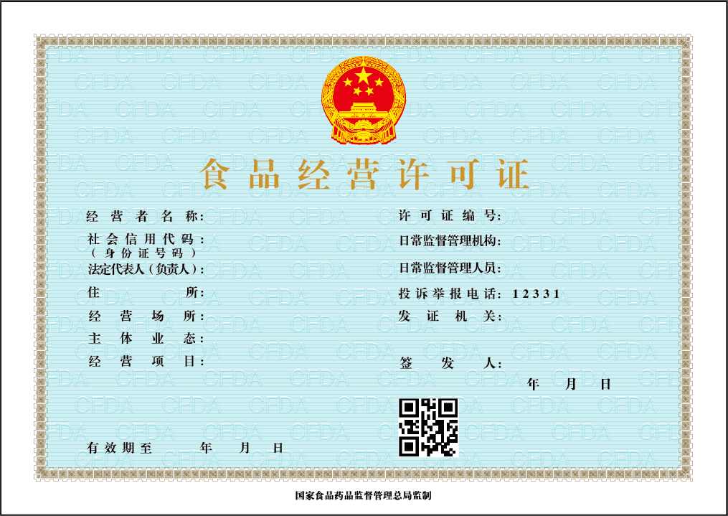

图1 食品经营许可证正本格式示意图

6 食品经营许可证副本格式

6.1 纸张及防伪要求

食品经营许可证的副本用纸为A4型亚光铜版印刷纸（即210毫米×297毫米），并符合GB/T 10335.1中定量为157g/ m2，平滑度≥400s的纸张要求。

在副本左上角距离许可证左边缘36毫米，上边缘33毫米处开始，隐印有“食品经营许可”字样的荧光防伪标识。“食品经营许可”字体为隶书，字号为40磅，防伪油墨为无色荧光绿（表面看不到，只能通过验钞灯才可以看到）。

6.2 图文区尺寸

食品经营许可证的副本图文区尺寸为：180毫米×267毫米；图文区外边缘距离许可证上下左右边缘均为15毫米。

6.3 食品经营许可证副本的构成

食品经营许可证副本由下列元素构成：

1. 边框
2. 底色
3. 数据项

其中数据项包括：

1. 食品经营许可证
2. （副本）
3. 经营者名称
4. 社会信用代码（身份证号码）
5. 法定代表人（负责人）
6. 住所
7. 经营场所
8. 主体业态
9. 经营项目
10. 有效期至年月日
11. 说明
12. 说明内容

注：说明内容不是副本的数据项，作为数据项的说明内容分为七条，详见6.4.1.15。

1. 许可证编号
2. 日常监督管理机构
3. 日常监管管理人员
4. 投诉举报电话：12331
5. 发证机关
6. 签发人
7. 年月日
8. 二维码
9. 国家食品药品监督管理总局监制

6.4 副本图文区各元素说明

6.4.1 边框

边框宽度均为5毫米；边框颜色CMYK=C：50，M：50，Y：70；

边框左侧外边缘距离许可证左边缘15毫米，边框左侧内边缘距离许可证左边缘20毫米；

边框右侧外边缘距离许可证左边缘282毫米，边框右侧内边缘距离许可证左边缘277毫米；

边框上侧外边缘距离许可证上边缘15毫米，边框上侧内边缘距离许可证上边缘20毫米；

边框下侧外边缘距离许可证上边缘195毫米，边框下侧内边缘距离许可证上边缘190毫米；

边框花纹样式按照本标准中“图2食品经营许可证副本格式示意图”中的花纹样式设计。

注：副本图文区元素颜色未作特别说明的均为黑色（CMYK=K：100）。

6.4.2 底色

底色颜色CMYK=C：65，M：20；

水印字样为“CFDA”，颜色为CMYK=C：65，M：20，水平放置，字体为黑体，字号为36磅，“CFDA”字样中的字连续排列，字样与字样之间间隔16毫米，水印字样相邻行间隔5毫米。

6.4.3 数据项

6.4.3.1 食品经营许可证

区域：从距离许可证左边缘36毫米，上边缘33毫米，字间距3.5毫米，连续排列；

表示：字体为小标宋，字号为25磅，CMYK=C：30，M：35，Y：100。

6.4.3.2 （副本）

区域：从距离许可证左边缘66毫米，上边缘42毫米处开始，连续排列；

表示：字体为隶书，字号为18磅。

6.4.3.3 经营者名称：

区域：从距离许可证左边缘29毫米，上边缘54毫米处开始，与“法定代表人（负责人）”保持两端对齐；

表示：字体为小标宋，字号为14磅；

事项内容：紧接事项名称连续排列，字体为宋体，字号为12磅。

6.4.3.4 社会信用代码（身份证号码）

区域：从距离许可证左边缘29毫米，上边缘64毫米处开始，与“法定代表人（负责人）”保持两端对齐；

表示：字体为小标宋，“社会信用代码”字号为14磅，“（身份证号码）”字号为12磅；

事项内容：紧接事项名称连续排列，字体为宋体，字号为12磅。

6.4.3.5 法定代表人（负责人）：

区域：从距离许可证左边缘29毫米，上边缘79毫米处开始，连续排列；

表示：字体为小标宋，字号为14磅；

事项内容：紧接事项名称连续排列，字体为宋体，字号为12磅。

6.4.3.6 住所：

区域：从距离许可证左边缘29毫米，上边缘89毫米处开始，与“法定代表人（负责人）”保持两端对齐；

表示：字体为小标宋，字号为14磅；

事项内容：紧接事项名称连续排列，字体为宋体，字号为12磅（如地址较长，可适当缩小字号）。

6.4.3.7 经营场所：

区域：从距离许可证左边缘29毫米，上边缘99毫米处开始，与“法定代表人（负责人）”保持两端对齐；

表示：字体为小标宋，字号为14磅；

事项内容：紧接事项名称连续排列，字体为宋体，字号为12磅（如地址较长，可适当缩小字号）。

备注：在经营场所外设置仓库（包括自有和租赁）的，在经营场所后用括号标注具体地址，如（仓库地址：*******）。

6.4.3.8 主体业态：

区域：从距离许可证左边缘29毫米，上边缘119毫米处开始，与“法定代表人（负责人）”保持两端对齐；

表示：字体为小标宋，字号为14磅；

事项内容：紧接事项名称连续排列，字体为宋体，字号为12磅。

6.4.3.9 经营项目：

区域：从距离许可证左边缘29毫米，上边缘129毫米处开始，与“法定代表人（负责人）”保持两端对齐；

表示：字体为小标宋，字号为14磅；

事项内容：紧接事项名称连续排列，字体为宋体，字号为12磅，事项内容打印区域宽度为75毫米。（如经营项目内容较多，打印区域不够，可适当缩小字号）

6.4.3.10 有效期至年月日

区域：从距离许可证左边缘29毫米，上边缘180毫米处开始；“至年”相邻两个字间隔16毫米，“年月日”相邻两个字间隔9毫米；

表示：字体为小标宋，字号为14磅；

事项内容：“有效期至****年**月**日”中具体日期字体为宋体，字号为12磅，所填时间采用阿拉伯数字表示。

6.4.3.11 说明

区域：从距离许可证左边缘203毫米，上边缘24毫米处开始，相邻两个字间隔12毫米；

表示：字体为华文中宋，字号为18磅。

6.4.3.12 说明内容

说明内容为：

1. 《食品经营许可证》是食品经营者取得食品经营许可的合法凭证。
2. 《食品经营许可证》分为正本、副本。正本、副本具有同等法律效力。正本应当悬挂或摆放在经营场所的显著位置。
3. 《食品经营许可证》不得伪造、涂改、倒卖、出租、出借或者以其他形式非法转让。
4. 食品经营者应当在核准的许可范围内开展食品经营。
5. 食品经营者应当接受食品药品监督管理部门的监督管理。
6. 食品经营者改变许可事项应当申请变更食品经营许可。
7. 食品经营者应当在《食品经营许可证》有效期届满30个工作日前，及时到原许可部门申请延续。

区域：

1. 说明内容中每条左边缘距离许可证左边缘158毫米，连续排列；第一条第一行距离上边缘36毫米；
2. 每条中若有多行文字，则与本条中第一行文字纵向对齐；
3. 每行间隔1.5毫米。

表示：字体为华文中宋，字号为12磅。

6.4.3.13 许可证编号：

区域：从距离许可证左边缘158毫米，上边缘100毫米处开始，连续排列，与“日常监督管理机构”两端对齐；

表示：字体为小标宋，字号为14磅；

事项内容：紧接事项名称连续排列，字体为宋体，字号为12磅。

6.4.3.14 日常监督管理机构

区域：从距离许可证左边缘158毫米，上边缘107毫米处开始，连续排列；

表示：字体为小标宋，字号为14磅；

事项内容：紧接事项名称连续排列，字体为宋体，字号为12磅。

6.4.3.15 日常监督管理人员

区域：从距离许可证左边缘158毫米，上边缘115毫米处开始，连续排列，与“日常监督管理机构”两端对齐；

表示：字体为小标宋，字号为14磅；

事项内容：紧接事项名称连续排列，字体为宋体，字号为12磅。

6.4.3.16 投诉举报电话：12331

区域：从距离许可证左边缘158毫米，上边缘123毫米处开始，“投诉举报电话”与“日常监督管理机构”两端对齐；“12331”连续排列；

表示：字体为小标宋，“投诉举报电话”字号为14磅，“12331”字号为12磅。

6.4.3.17 发证机关：

区域：从距离许可证左边缘158毫米，上边缘130毫米处开始，连续排列，与“日常监督管理机构”两端对齐；

表示：字体为小标宋，字号为14磅。

6.4.3.18 签发人：

区域：从距离许可证左边缘158毫米，上边缘145毫米处开始，连续排列，与“日常监督管理机构”两端对齐；

表示：字体为小标宋，字号为14磅；

事项内容：紧接事项名称连续排列，字体为宋体，字号为12磅。

6.4.3.19 年月日

区域：从距离许可证左边缘211毫米，上边缘157毫米处开始，“年月日”相邻两个字间隔9毫米；

表示：字体为小标宋，字号为14磅；

事项内容：“****年**月**日”中所填时间字体为宋体，字号为12磅，采用阿拉伯数字表示。

注：日期为签发日期。

6.4.3.20 二维码

区域：宽为35毫米，高为35毫米，二维码距离许可证左边缘158毫米，距离上边缘152毫米；

二维码采用通用二维码国际标准（QR）；

说明：

二维码中记载经营者名称、社会信用代码（身份证号码）、法定代表人（负责人）、经营场所、仓库地址、主体业态、有效期、许可证编号以及各省局向社会公开的食品经营者相关信息网址（该网址为省局在其门户网站开辟的专门区域）；扫描二维码，可以自动查出对应的食品经营者的信息，同时在线点击网址则可至少查看到食品经营许可证证面信息，各省局可以根据技术条件增加二维码和网址记载的内容和相关功能；

二维码打印分辨率不低于600dpi。

6.4.3.21 国家食品药品监督管理总局监制

区域：从距离许可证左边缘 119毫米文字右，上边缘201毫米处开始，连续排列；

表示：字体为小标宋，字号为12磅。

6.5 食品经营许可证副本格式示意图

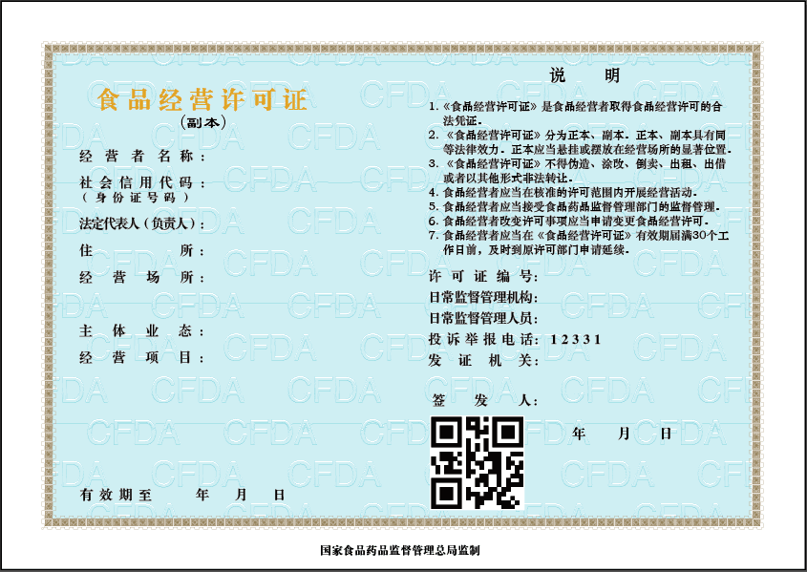

图2 食品经营许可证副本格式示意图